附件1-1
市集精進計畫-臨時攤販集中場及納管專案管理攤販聚集區特色攤位改造類補助申請表
填寫日期: 113年 月 日
項 目 | 內 容
自理組織
代表人  (姓名) |  | 職稱 |  |  | 身分證字號
電話/手機 |  |  |  |  | 傳真
E-mail
通訊地址
自理組織蓋章  (大章) |  |  |  | 代表人蓋章  (小章)

(本表格不敷使用時可自行沿伸)

附件1-2
市集精進計畫-臨時攤販集中場及納管專案管理攤販聚集區特色攤位改造類補助申請書
□申請 □變更申請 □補件 填寫日期: 113年 月 日
項 目 | 內 容
申請單位 | 攤位名稱/攤號：
申請人 | 姓名
申請人 | 身分證字號
申請人 | 電話 | （攤位） （手機）
申請人 | 通訊地址
申請文件 | 項目 |  | 檢 附 資 料
申請文件 |  |  | 是 | 否
申請文件 | 1-2.申請書 |  | □ | □
申請文件 | 1-3.細部計畫書 |  | □ | □
申請文件 | 1-4. 細部執行報價單(報價單須至少二家不同廠商) |  | □ | □
申請文件 | 1-5.廠商資格或能力相關文件 |  | □ | □
申請文件 | 1-6.攤位設計圖 |  | □ | □
申請文件 | 1-7.設置悠遊付或參與電子支付、食品業者登錄、商品價格標示明確 |  | □ | □
申請文件 | 1-8.市集美學自我檢核表 |  | □ | □
申請文件 | 1-9.公職人員利益衝突迴避切結書(無則免附) |  | □ | □
計畫項目 | □ (價格 元)  □ (價格 元)  □ (價格 元)  □ (價格 元)  □ (價格 元)  □ (價格 元) |  | 購置金額總計  元  補助金額總計  元  (每攤補助上限80%且不超過20萬元)
是否申請其他機關補助 | □是(請填寫下方表格)  □否
  機關名稱 | 申請日期 | 補助內容 | 申請金額 | 申請結果
申請期限：113年4月30日前向臺北市市場處送件申請，審查後如有變更補助細部計畫之必要，於本處函告核定結果後3個月內申請變更，逾時視為放棄申請。
申請人簽名
(以下欄位請勿填寫)
審 查  結 果 | 1.各項申請文件檢附：  □完整  □不完整，原因 。  2.各項申請文件填具：  □符合計畫規定。  □部分符合計畫規定，原因： 。  □不符合計畫規定，原因： 。  3.補助金額：  □建議同意補助：新臺幣 元整。  □建議不同意，原因： 。  管理員：
註：1.申請人保證所提文件真實無誤，如經查有隱匿、虛偽造假等不實情事，本處得撤銷或廢止申請人補助資格，追回全部或一部補助款。另受補助人經本處通知限期繳回補助款，逾期未繳回者，依法移送強制執行。
2.變更申請補助細部計畫須附申請書、補助細部計畫書、報價單(報價單須至少二家不同廠商)、攤位設計等相關文件向本處申請補助。
3.本表得依實際情形修改、擴充或刪減。
4.補助對象屬公職人員利益衝突迴避法所稱公職人員或關係人者，請填寫公職人員利益衝突迴避切結書(非屬則免填)。
附件1-3
市集精進計畫-臨時攤販集中場及納管專案管理攤販聚集區特色攤位改造類補助細部計畫書
- 計畫名稱：

- 計畫依據：
市集精進計畫-臨時攤販集中場及納管專案管理攤販聚集區特色攤位改造類補助

- 計畫執行人
攤位名稱/攤號：
姓名：
電話： 傳真：

- 執行期限：113年 月 日起至113年 月 日

- 計畫內容：
- 現況分析及照片：

- 改造項目(附至少二家不同廠商之報價單) :

- 改造後攤位設計圖：

- 預期效益：

說明:攤位現況(彩色照片)
照片
黏貼處

附件1-4 細部執行報價單(報價單須至少二家不同廠商)
細部執行報價單
黏貼處

附件1-5 廠商資格或能力相關文件
資格或能力相關文件
黏貼處

切 結 書
本廠商 承攬施作 自理組織會員(攤名或攤號 ) 「市集精進計畫-臨時攤販集中場及納管專案管理攤販聚集區特色攤位改造類補助細部計畫」，惟本廠商非內政部營建署登記許可之庭園、景觀工程專業營造業，無景觀師認證、景觀設計證照、其他相關證照，亦無公司登記表及商業抄本等資料，故未能提供上述計畫所需資格證明。為保證所有供貨皆未有虛報不實，恐口說無憑，特立此約。
特此聲明

此致 臺北市市場處

廠商： (請簽名及蓋章)

地址：

聯絡電話： 手機：

中 華 民 國 年 月 日
附件1-6 攤位設計圖
攤位設計圖
黏貼處

附件1-7 設置悠遊付或參與電子支付
文件
黏貼處

附件1-7 食品業者登錄
文件
黏貼處

附件1-7 換用環保餐具
照片
黏貼處

附件1-7 商品價格標示明確
照片
黏貼處
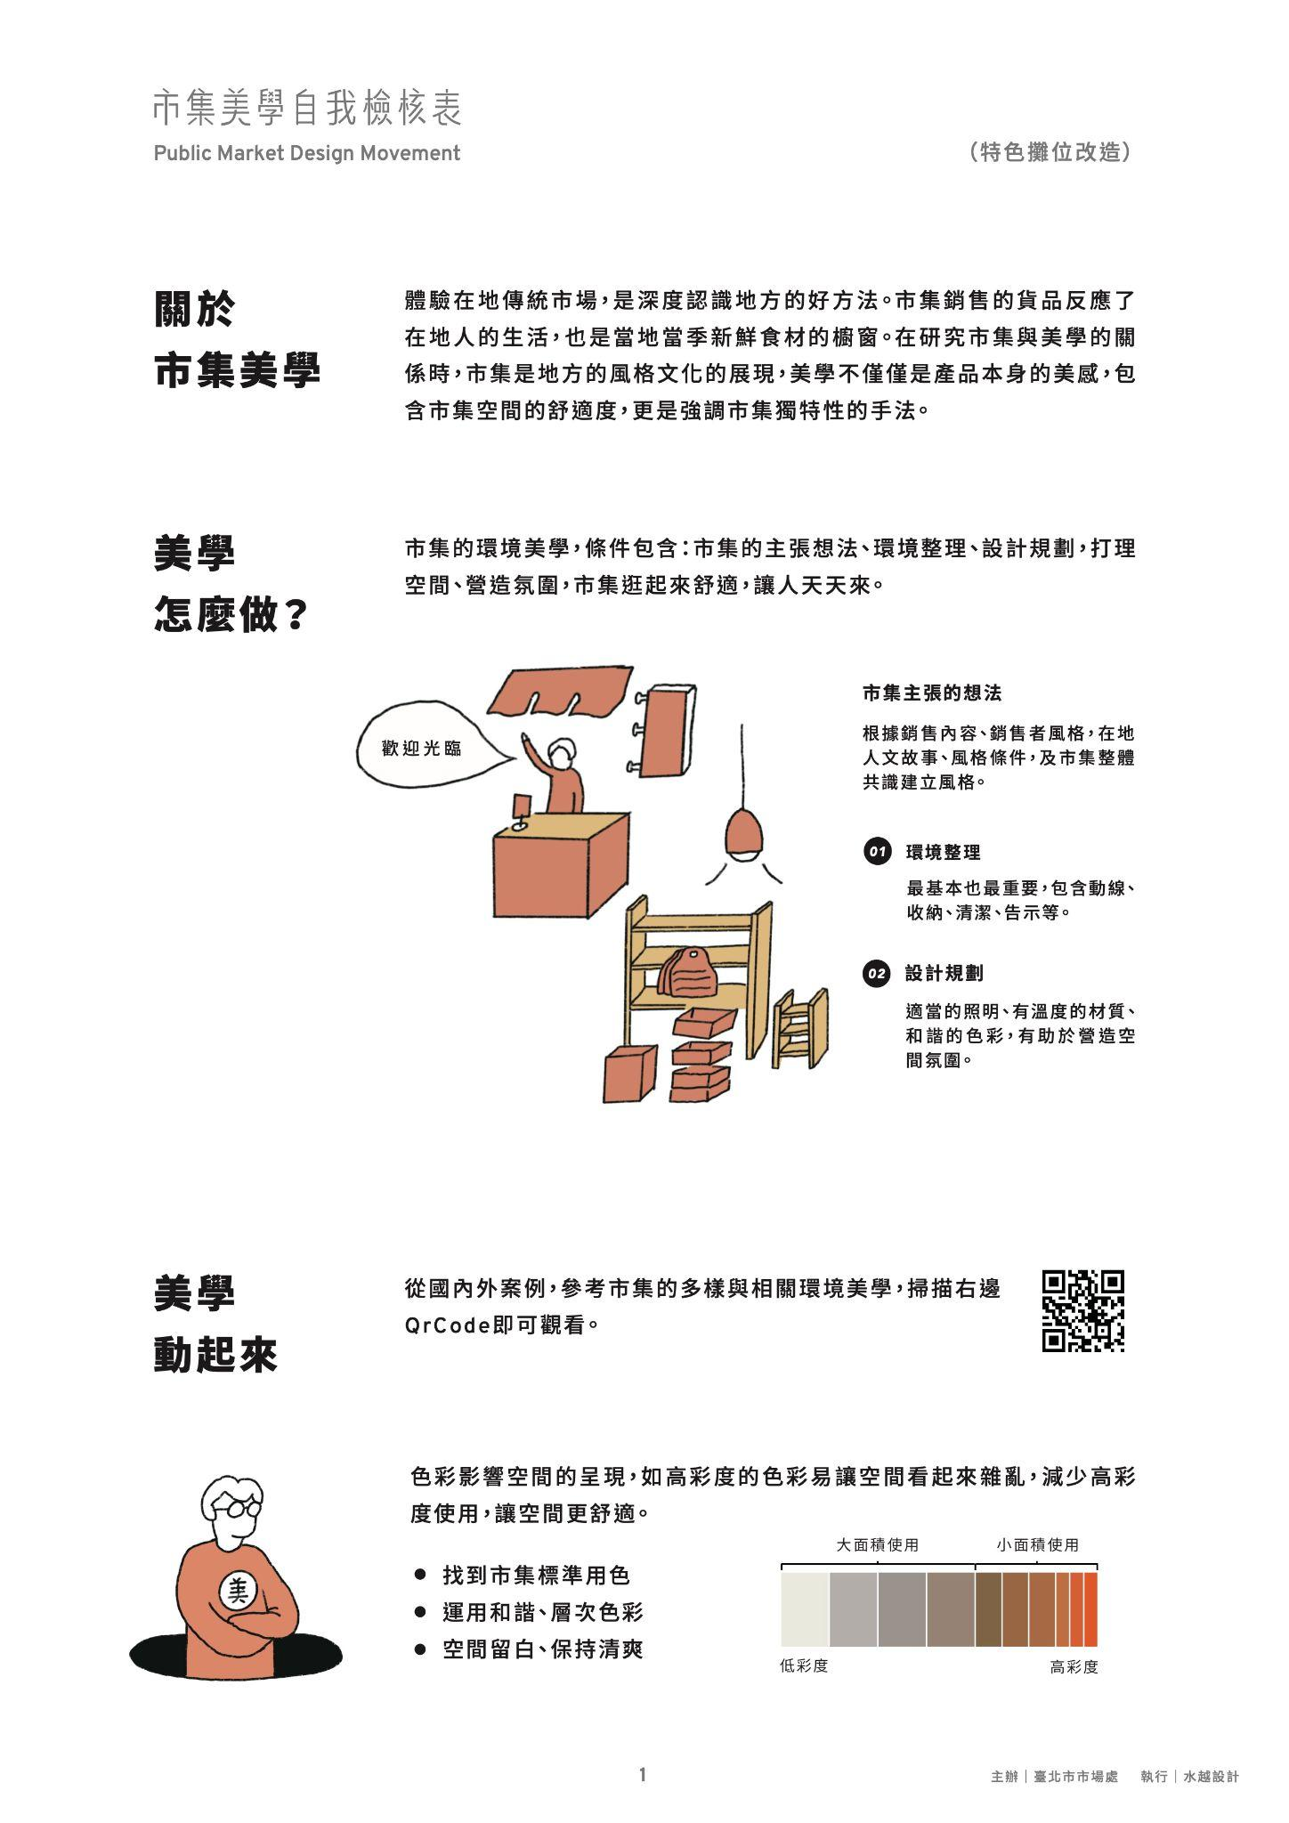
附件1-8
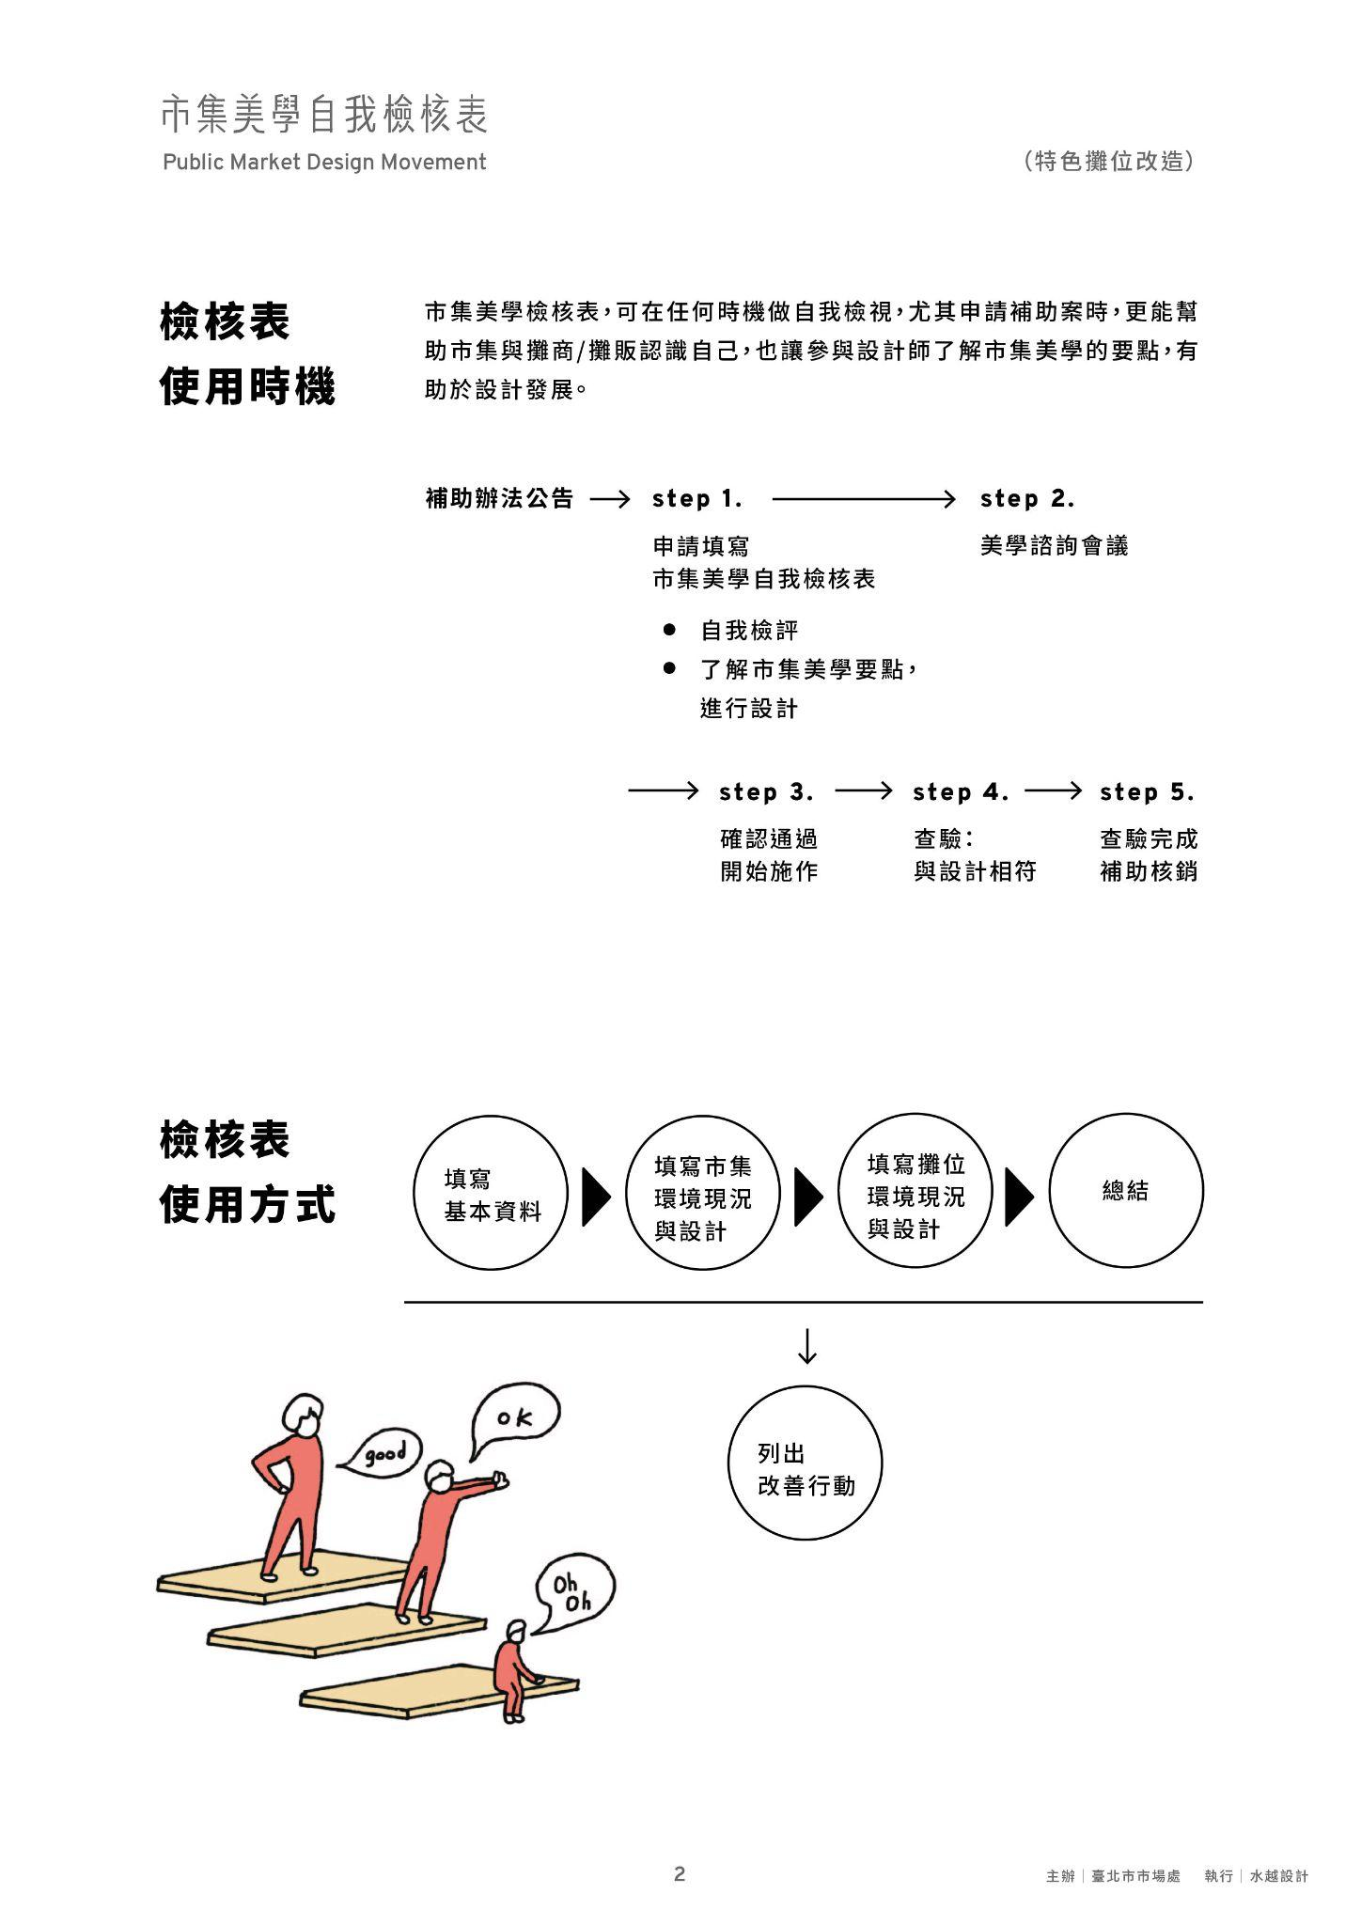
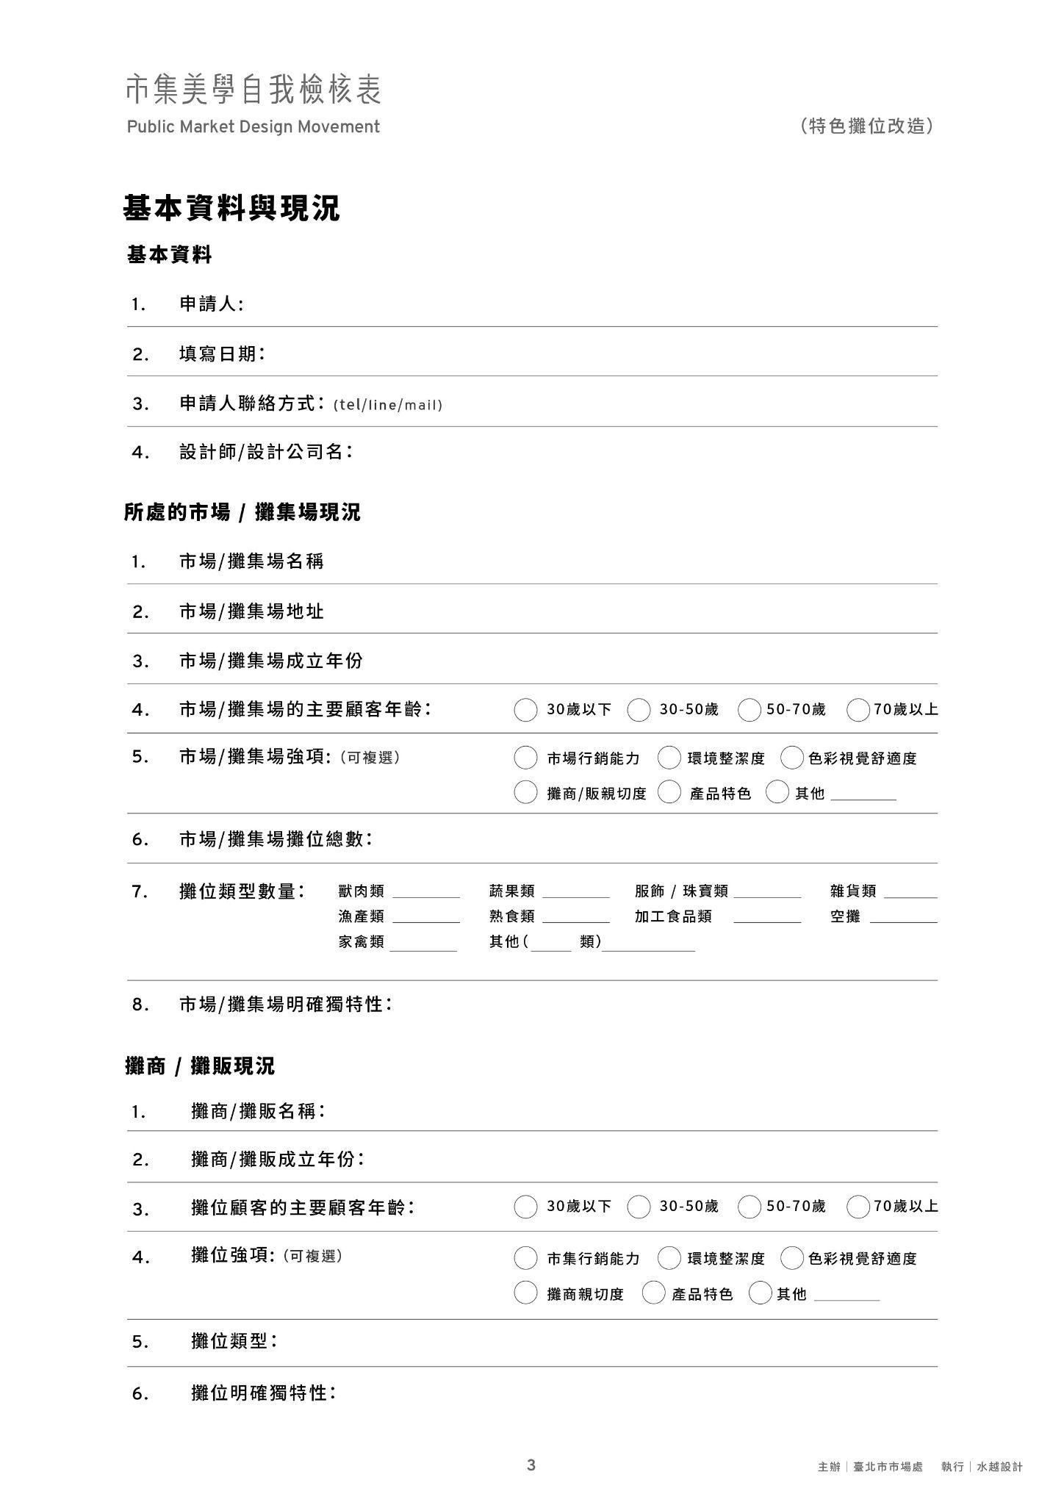

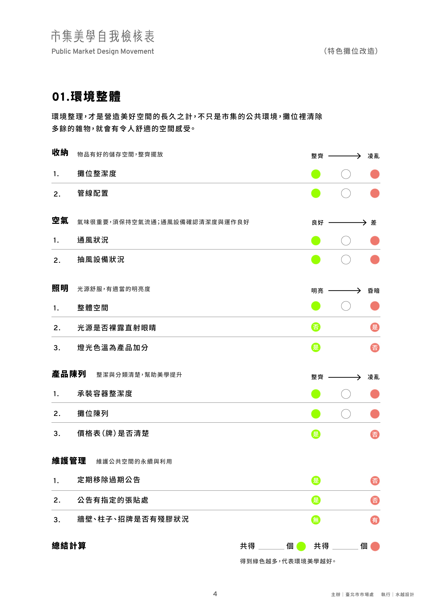

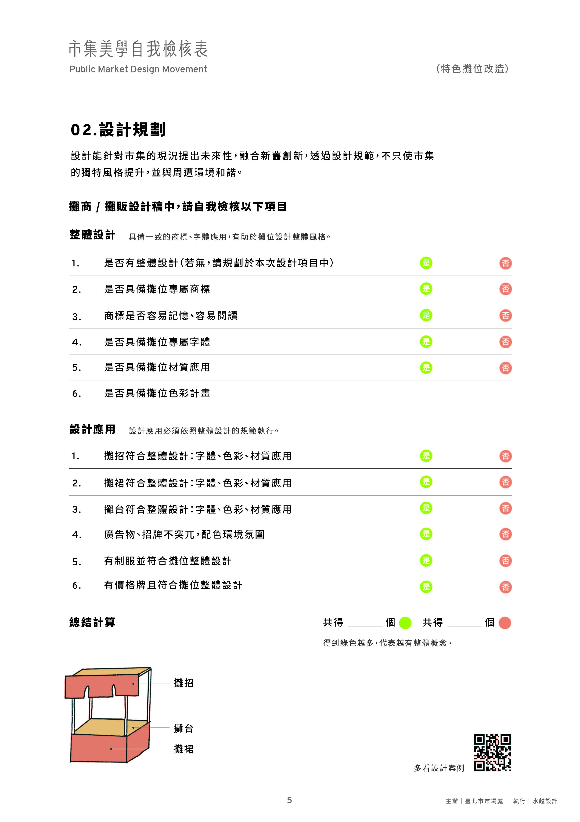
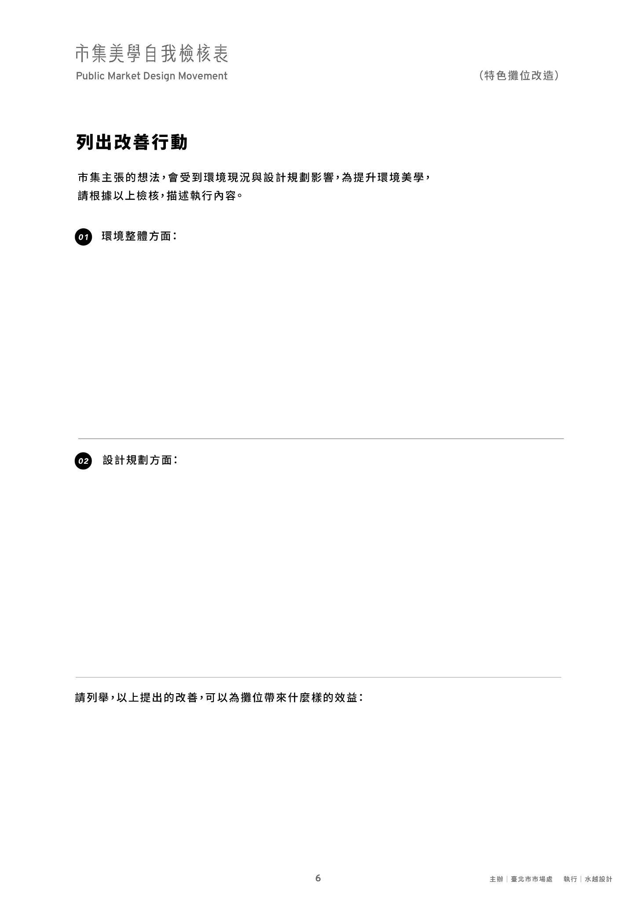

附件1-9
公職人員利益衝突迴避切結書

一、 臨時攤販集中場/有證攤販聚集區/攤販聚集區自理組織申請「市集精進計畫-臨時攤販集中場及納管專案管理攤販聚集區特色攤位改造類補助」案：
□非屬公職人員利益衝突迴避法第2條公職人員或第3條公職人員之關係人。
□屬公職人員利益衝突迴避法第2條公職人員或第3條公職人員之關係人，依規定填寫附表「公職人員及關係人身分關係揭露表」。

二、違反公職人員利益衝突迴避法第14條第2項規定，未主動據實揭露身關係者，處新臺幣5萬以上50萬以下罰鍰，並得按次連續處罰。

此致
臺北市市場處

立切結單位(人)：
負責人(簽章)：
統一編號/身分證字號:

地 址：
電 話：
中 華 民 國 年 月 日
※填表說明：
1.請先填寫表1，選擇補助或交易對象係公職人員或關係人。
2.補助或交易對象係公職人員本人者，無須填表2；補助或交易對象為公職人員之關係人者，則須填寫表2。
3.表2請填寫公職人員及關係人之基本資料，並選擇填寫關係人與公職人員間屬第3條第1項各款之關係。
4.有其他記載事項請填於備註。
5.請填寫參與交易或補助案件名稱，填表人即公職人員或關係人請於簽名欄位簽名或蓋章，並填寫填表日期。
※相關法條：公職人員利益衝突迴避法
第2條
本法所稱公職人員，其範圍如下：
一、總統、副總統。
二、各級政府機關（構）、公營事業總、分支機構之首長、副首長、幕僚長、副幕僚長與該等職務之人。
三、政務人員。
四、各級公立學校、軍警院校、矯正學校校長、副校長；其設有附屬機構者，該機構之首長、副首長。
五、各級民意機關之民意代表。
六、代表政府或公股出任其出資、捐助之私法人之董事、監察人與該等職務之人。
七、公法人之董事、監察人、首長、執行長與該等職務之人。
八、政府捐助之財團法人之董事長、執行長、秘書長與該等職務之人。
九、法官、檢察官、戰時軍法官、行政執行官、司法事務官及檢察事務官。
十、各級軍事機關（構）及部隊上校編階以上之主官、副主官。
十一、其他各級政府機關（構）、公營事業機構、各級公立學校、軍警院校、矯正學校及附屬機構辦理工務、建築管理、城鄉計畫、政風、會計、審計、採購業務之主管人員。
十二、其他職務性質特殊，經行政院會同主管府、院核定適用本法之人員。
依法代理執行前項公職人員職務之人員，於執行該職務期間亦屬本法之公職人員。
第3條
本法所定公職人員之關係人，其範圍如下：
一、公職人員之配偶或共同生活之家屬。
二、公職人員之二親等以內親屬。
三、公職人員或其配偶信託財產之受託人。但依法辦理強制信託時，不在此限。
四、公職人員、第一款與第二款所列人員擔任負責人、董事、獨立董事、監察人、經理人或相類似職務之營利事業、非營利之法人及非法人團體。但屬政府或公股指派、遴聘代表或由政府聘任者，不包括之。
五、經公職人員進用之機要人員。
六、各級民意代表之助理。
前項第六款所稱之助理指各級民意代表之公費助理、其加入助理工會之助理及其他受其指揮監督之助理。
●二親等以內之親屬關係表：
 |  | 一親等 | 二親等
血親 |  | 父母  子女 | 兄弟姐妹  (外)祖父母(外)孫子女
姻親 | 血親之配偶 | 子媳、女婿  繼父、繼母 | 兄嫂、弟媳、姐夫、妹夫  (外)孫子媳、(外)孫女婿
姻親 | 配偶之血親 | 公婆、岳父母  繼子、繼女 | 配偶之兄弟姐妹  配偶之(外)祖父母  配偶之(外)孫子女
姻親 | 配偶之血親之配偶 | 配偶之子媳、女婿 | 配偶之兄嫂、弟媳、姐夫、妹夫  配偶之(外)孫子媳、(外)孫女婿

公職人員利益衝突迴避法第14條第2項
公職人員及關係人身分關係揭露表範本
【A.事前揭露】：本表由公職人員或關係人填寫
（公職人員或其關係人與公職人員服務之機關團體或受其監督之機關團體為補助或交易行為前，應主動於申請或投標文件內據實表明其身分關係）
※交易或補助對象屬公職人員或關係人者，請填寫此表。非屬公職人員或關係人者，免填此表。
表1：
參與交易或補助案件名稱： | 案號： （無案號者免填）
本案補助或交易對象係公職人員或其關係人：
□公職人員（勾選此項者，無需填寫表2）
姓名： 服務機關團體： 職稱：
□公職人員之關係人（勾選此項者，請繼續填寫表2）
表2：
公職人員：
姓名： 服務機關團體： 職稱：
關係人 關係人（屬自然人者）：姓名
關係人（屬營利事業、非營利之法人或非法人團體）：名稱 統一編號 代表人或管理人姓名
 | 關係人與公職人員間係第3條第1項各款之關係
□第1款 | 公職人員之配偶或共同生活之家屬
□第2款 | 公職人員之二親等以內親屬 |  | 稱謂：
□第3款 | 公職人員或其配偶信託財產之受託人 |  | 受託人名稱：
□第4款  （請填寫abc欄位） | a.請勾選關係人係屬下列何者：  □營利事業  □非營利法人  □非法人團體 | b.請勾選係以下何者擔任職務：  □公職人員本人  □公職人員之配偶或共同生活之家屬。姓名：  □公職人員二親等以內親屬。  親屬稱謂： （填寫親屬稱謂例如：兒媳、女婿、兄嫂、弟媳、連襟、妯娌）  姓名： |  | c.請勾選擔任職務名稱：  □負責人  □董事  □獨立董事  □監察人  □經理人  □相類似職務：
□第5款 | 經公職人員進用之機要人員 | 機要人員之服務機關： 職稱：
□第6款 | 各級民意代表之助理 | 助理之服務機關： 職稱：
填表人簽名或蓋章：
（填表人屬營利事業、非營利之法人或非法人團體者，請一併由該「事業法人團體」及「負責人」蓋章）
備註：
填表日期： 年 月 日
此致機關：

※填表說明：
1.請先填寫表1，選擇補助或交易對象係公職人員或關係人。
2.補助或交易對象係公職人員者，無須填表2；補助或交易對象為公職人員之關係人者，則須填寫表2。
3.表2請填寫公職人員及關係人之基本資料，並選擇填寫關係人與公職人員間屬第3條第1項各款之關係。
4.有其他記載事項請填於備註。
5.請填寫參與交易或補助案件名稱，填表人即公職人員或關係人請於簽名欄位簽名或蓋章，並填寫填表日期。

※相關法條：
公職人員利益衝突迴避法
第2條
本法所稱公職人員，其範圍如下：
一、總統、副總統。
二、各級政府機關（構）、公營事業總、分支機構之首長、副首長、幕僚長、副幕僚長與該等職務之人。
三、政務人員。
四、各級公立學校、軍警院校、矯正學校校長、副校長；其設有附屬機構者，該機構之首長、副首長。
五、各級民意機關之民意代表。
六、代表政府或公股出任其出資、捐助之私法人之董事、監察人與該等職務之人。
七、公法人之董事、監察人、首長、執行長與該等職務之人。
八、政府捐助之財團法人之董事長、執行長、秘書長與該等職務之人。
九、法官、檢察官、戰時軍法官、行政執行官、司法事務官及檢察事務官。
十、各級軍事機關（構）及部隊上校編階以上之主官、副主官。
十一、其他各級政府機關（構）、公營事業機構、各級公立學校、軍警院校、矯正學校及附屬機構辦理工務、建築管理、城鄉計畫、政風、會計、審計、採購業務之主管人員。
十二、其他職務性質特殊，經行政院會同主管府、院核定適用本法之人員。
依法代理執行前項公職人員職務之人員，於執行該職務期間亦屬本法之公職人員。

第3條
本法所定公職人員之關係人，其範圍如下：
一、公職人員之配偶或共同生活之家屬。
二、公職人員之二親等以內親屬。
三、公職人員或其配偶信託財產之受託人。但依法辦理強制信託時，不在此限。
四、公職人員、第一款與第二款所列人員擔任負責人、董事、獨立董事、監察人、經理人或相類似職務之營利事業、非營利之法人及非法人團體。但屬政府或公股指派、遴聘代表或由政府聘任者，不包括之。
五、經公職人員進用之機要人員。
六、各級民意代表之助理。
前項第六款所稱之助理指各級民意代表之公費助理、其加入助理工會之助理及其他受其指揮監督之助理。

第14條
公職人員或其關係人，不得與公職人員服務或受其監督之機關團體為補助、買賣、租賃、承攬或其他具有對價之交易行為。但有下列情形之一者，不在此限：
一、依政府採購法以公告程序或同法第一百零五條辦理之採購。
二、依法令規定經由公平競爭方式，以公告程序辦理之採購、標售、標租或招標設定用益物權。
三、基於法定身分依法令規定申請之補助；或對公職人員之關係人依法令規定以公開公平方式辦理之補助，或禁止其補助反不利於公共利益且經補助法令主管機關核定同意之補助。
四、交易標的為公職人員服務或受其監督之機關團體所提供，並以公定價格交易。
五、公營事業機構執行國家建設、公共政策或為公益用途申請承租、承購、委託經營、改良利用國有非公用不動產。
六、一定金額以下之補助及交易。
公職人員或其關係人與公職人員服務之機關團體或受其監督之機關團體為前項但書第一款至第三款補助或交易行為前，應主動於申請或投標文件內據實表明其身分關係；於補助或交易行為成立後，該機關團體應連同其身分關係主動公開之。但屬前項但書第三款基於法定身分依法令規定申請之補助者，不在此限。
前項公開應利用電信網路或其他方式供公眾線上查詢。
第一項但書第六款之一定金額，由行政院會同監察院定之。

第18條
違反第十四條第一項規定者，依下列規定處罰：
一、交易或補助金額未達新臺幣十萬元者，處新臺幣一萬元以上五萬元以下罰鍰。
二、交易或補助金額新臺幣十萬元以上未達一百萬元者，處新臺幣六萬元以上五十萬元以下罰鍰。
三、交易或補助金額新臺幣一百萬元以上未達一千萬元者，處新臺幣六十萬元以上五百萬元以下罰鍰。
四、交易或補助金額新臺幣一千萬元以上者，處新臺幣六百萬元以上該交易金額以下罰鍰。
前項交易金額依契約所明定或可得確定之價格定之。但結算後之金額高於該價格者，依結算金額。
違反第十四條第二項規定者，處新臺幣五萬元以上五十萬元以下罰鍰，並得按次處罰。

公職人員利益衝突迴避法第14條第2項
公職人員及關係人身分關係揭露表範本
【B.事後公開】：本表由機關團體填寫
（於補助或交易行為成立後，該機關團體應連同其身分關係主動公開；前項公開應利用電信網路或其他方式供公眾線上查詢）
機關團體應主動公開事項：
一、請將本交易或補助案之公職人員利益衝突迴避法第14條第2項公職人員及關係人身分關係揭露表範本【A.事前揭露】一併公開
二、交易行為表
本案屬公職人員利益衝突迴避法第14條第1項之交易行為
交易機關
交易名稱 |  | 案號 | （無案號者免填）
交易時間
交易對象
交易金額（新台幣）
交易屬第14條第1項但書第1款或第2款 | □第1款：依政府採購法以公告程序或同法第一百零五條辦理之採購。  法令依據： （請填寫法令名稱及條次）
交易屬第14條第1項但書第1款或第2款 | □第2款：依法令規定經由公平競爭方式，以公告程序辦理之採購、標售、標租或招標設定用益物權。  法令依據： （請填寫法令名稱及條次）
三、補助行為表
本案屬公職人員利益衝突迴避法第14條第1項之補助行為
補助機關
補助名稱 |  | 案號 | （無案號者免填）
補助時間
補助對象
補助金額（新台幣）
補助屬第14條第1項但書第3款 | □第3款：對公職人員之關係人依法令規定以公開公平方式辦理之補助。  法令依據： （請填寫法令名稱及條次）
補助屬第14條第1項但書第3款 | □第3款：對公職人員之關係人禁止其補助反不利於公共利益且經補助法令主管機關核定同意之補助。  補助法令依據： （請填寫法令名稱及條次）  核定之補助法令主管機關：  補助法令主管機關之核定文號：  補助法令主管機關核定同意之理由：
備註：
主動公開之機關團體：
主動公開之日期： 年 月 日

※填表說明：
1.請機關團體一併將公職人員利益衝突迴避法第14條第2項公職人員及關係人身分關係揭露表範本【A.事前揭露】公開。
2.本案屬公職人員利益衝突迴避法第14條第1項之交易行為者，請填寫二、交易行為表；屬補助行為者，請填寫三、補助行為表。
3. 二、交易行為表請填寫交易機關、名稱、時間、對象、金額，並勾選填寫屬第14條第1項但書第1款或第2款之情形。
4. 三、補助行為表請填寫補助機關、名稱、時間、對象、金額，並勾選屬第14條第1項但書第3款前段或後段之情形。

※相關法條：
公職人員利益衝突迴避法
第2條
本法所稱公職人員，其範圍如下：
一、總統、副總統。
二、各級政府機關（構）、公營事業總、分支機構之首長、副首長、幕僚長、副幕僚長與該等職務之人。
三、政務人員。
四、各級公立學校、軍警院校、矯正學校校長、副校長；其設有附屬機構者，該機構之首長、副首長。
五、各級民意機關之民意代表。
六、代表政府或公股出任其出資、捐助之私法人之董事、監察人與該等職務之人。
七、公法人之董事、監察人、首長、執行長與該等職務之人。
八、政府捐助之財團法人之董事長、執行長、秘書長與該等職務之人。
九、法官、檢察官、戰時軍法官、行政執行官、司法事務官及檢察事務官。
十、各級軍事機關（構）及部隊上校編階以上之主官、副主官。
十一、其他各級政府機關（構）、公營事業機構、各級公立學校、軍警院校、矯正學校及附屬機構辦理工務、建築管理、城鄉計畫、政風、會計、審計、採購業務之主管人員。
十二、其他職務性質特殊，經行政院會同主管府、院核定適用本法之人員。
依法代理執行前項公職人員職務之人員，於執行該職務期間亦屬本法之公職人員。

第3條
本法所定公職人員之關係人，其範圍如下：
一、公職人員之配偶或共同生活之家屬。
二、公職人員之二親等以內親屬。
三、公職人員或其配偶信託財產之受託人。但依法辦理強制信託時，不在此限。
四、公職人員、第一款與第二款所列人員擔任負責人、董事、獨立董事、監察人、經理人或相類似職務之營利事業、非營利之法人及非法人團體。但屬政府或公股指派、遴聘代表或由政府聘任者，不包括之。
五、經公職人員進用之機要人員。
六、各級民意代表之助理。
前項第六款所稱之助理指各級民意代表之公費助理、其加入助理工會之助理及其他受其指揮監督之助理。

第14條
公職人員或其關係人，不得與公職人員服務或受其監督之機關團體為補助、買賣、租賃、承攬或其他具有對價之交易行為。但有下列情形之一者，不在此限：
一、依政府採購法以公告程序或同法第一百零五條辦理之採購。
二、依法令規定經由公平競爭方式，以公告程序辦理之採購、標售、標租或招標設定用益物權。
三、基於法定身分依法令規定申請之補助；或對公職人員之關係人依法令規定以公開公平方式辦理之補助，或禁止其補助反不利於公共利益且經補助法令主管機關核定同意之補助。
四、交易標的為公職人員服務或受其監督之機關團體所提供，並以公定價格交易。
五、公營事業機構執行國家建設、公共政策或為公益用途申請承租、承購、委託經營、改良利用國有非公用不動產。
六、一定金額以下之補助及交易。
公職人員或其關係人與公職人員服務之機關團體或受其監督之機關團體為前項但書第一款至第三款補助或交易行為前，應主動於申請或投標文件內據實表明其身分關係；於補助或交易行為成立後，該機關團體應連同其身分關係主動公開之。但屬前項但書第三款基於法定身分依法令規定申請之補助者，不在此限。
前項公開應利用電信網路或其他方式供公眾線上查詢。
第一項但書第六款之一定金額，由行政院會同監察院定之。

第18條
違反第十四條第一項規定者，依下列規定處罰：
一、交易或補助金額未達新臺幣十萬元者，處新臺幣一萬元以上五萬元以下罰鍰。
二、交易或補助金額新臺幣十萬元以上未達一百萬元者，處新臺幣六萬元以上五十萬元以下罰鍰。
三、交易或補助金額新臺幣一百萬元以上未達一千萬元者，處新臺幣六十萬元以上五百萬元以下罰鍰。
四、交易或補助金額新臺幣一千萬元以上者，處新臺幣六百萬元以上該交易金額以下罰鍰。
前項交易金額依契約所明定或可得確定之價格定之。但結算後之金額高於該價格者，依結算金額。

